2.2水圈与水循环(课时2)
上课时间： 2020 年10 月28日 研制者：徐余慧 审稿者：刘永飞
【课程标准及要求】
课程标准 | 重点、难点
运用图表等资料，说明海水性质和运动对人类活动的影响。 | 1.识记海水温度、盐度、密度的分布规律，并解释其成因。  2.运用图表资料，说明海水性质对人类活动的影响。
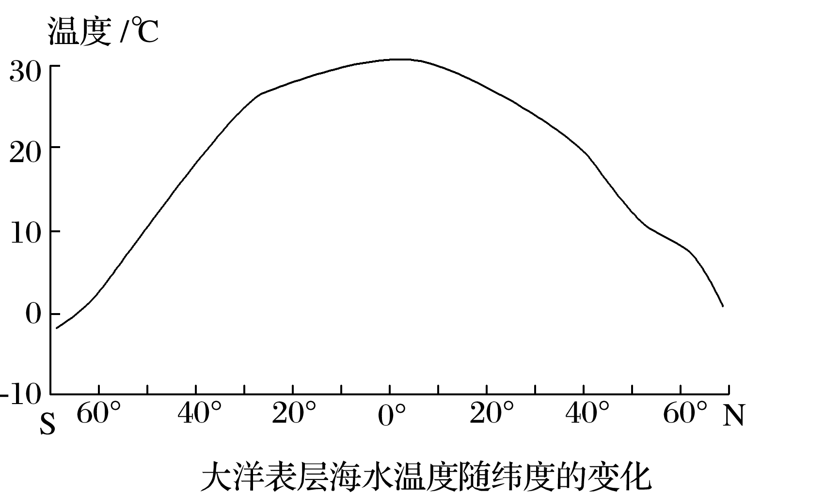
【导读——读教材识基础】
阅读必修一教材第 35-39页
【导学——培素养引价值】
1．海水温度
(1)热量来源：主要来自 。
(2)分布规律
①水平分布:表层海水温度一般随着纬度的增加而 ；同一海区表层海水的温度，夏季温度较 ，冬季温度较 。
②垂直分布:海水温度一般随深度增加而 ，一定深度以下，海水温度随深度变化不大。
(3)影响:①是地球的 ;②对大气温度变化具有 作用;
③会引起海平面一定幅度的 ;④会引发 的异常变化。
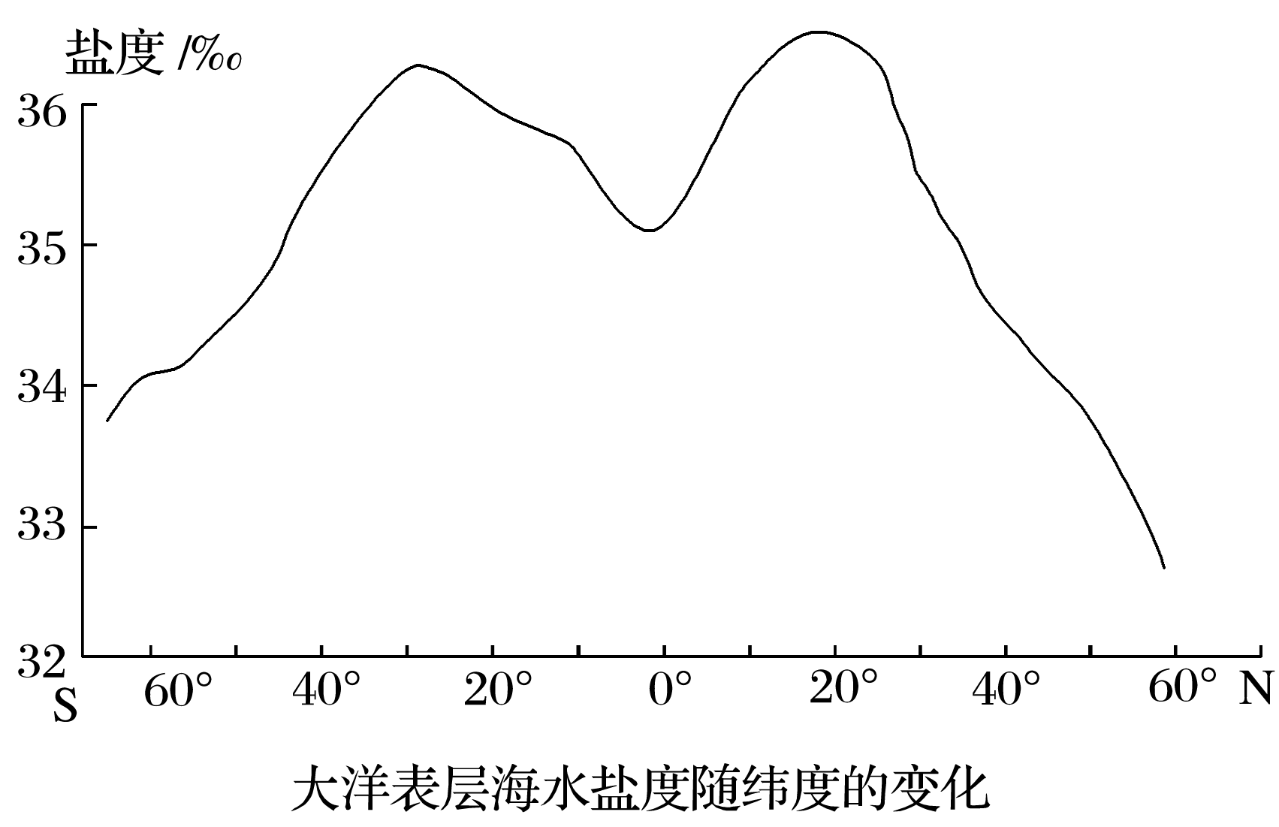
- 海水盐度
(1)含义
①定义：单位质量海水中所含溶解的 物质的质量。
②物质组成：主要是 和 。
③平均盐度： 。
(2)影响因素
①降水量和蒸发量：降水量大于蒸发量的海区，盐度较 ；反之较 。
②其他因素：陆地径流、结冰和融冰、洋流等。
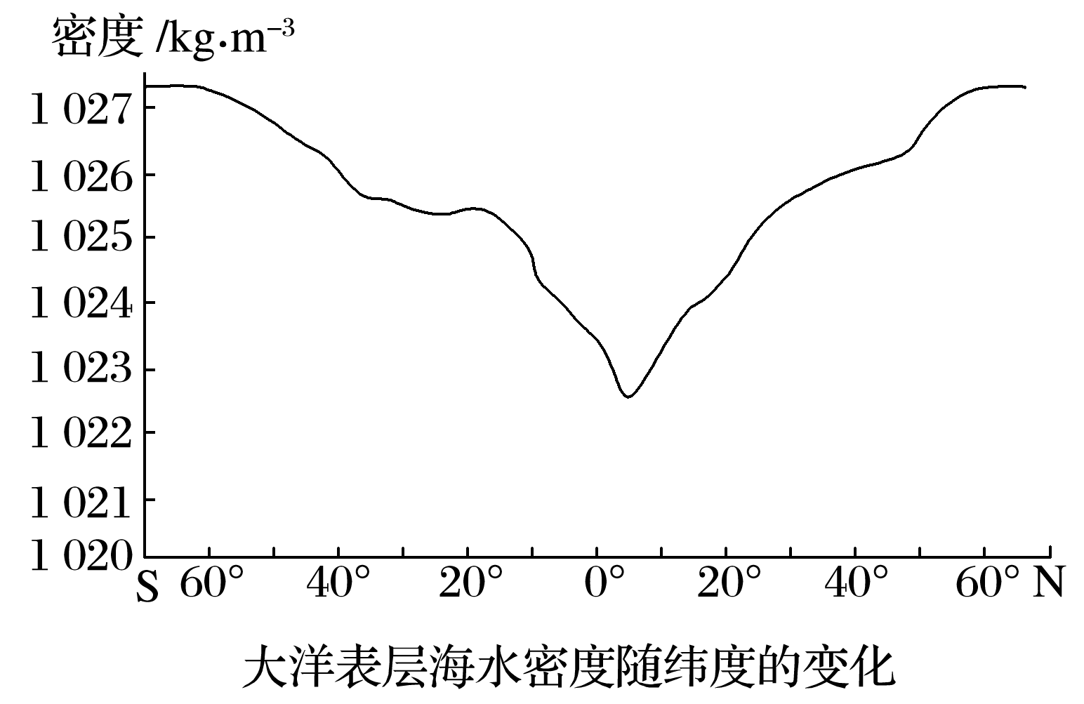
(3)分布规律:由 向 盐度逐渐降低。
(4)利用:利用海水蒸发可以制取 和工业盐。
3．海水密度
(1)定义：单位体积海水的 称为海水密度。
(2)影响因素：①盐度：盐度越大，密度越 ；②温度：冰点温度以上，温度越 ，海水密度越小；③压力：深度增加，压力越大，密度越 。
(3)分布：①表层海水密度主要受盐度和 的影响，从低纬度向高纬度 。
②大河入海口附近一般密度较 ，但密度也可能因为河水裹挟泥沙而 。
③随着深度的增加，压力增大，故深层海水一般比浅层海水密度 。
(4)对人类活动的影响
影响船舶的吃水深度，进而影响核载 ；不同海区海水密度差异会产生 。
【导思——析问题提能力】
考向一：海水温度特点及影响因素案例分析
读“局部海域表层海水温度分布图”，回答1～2题。
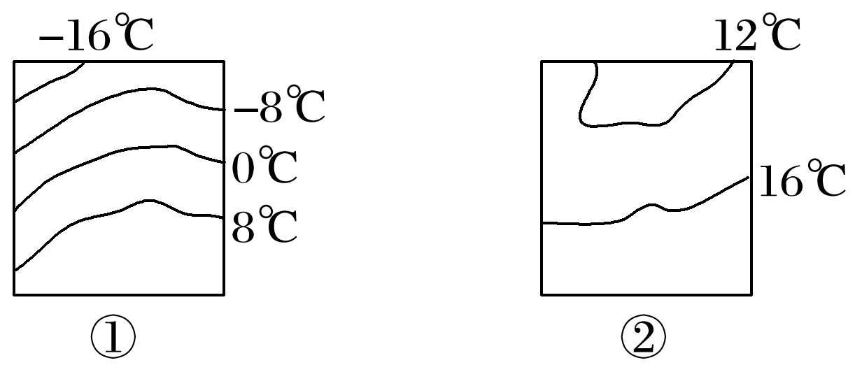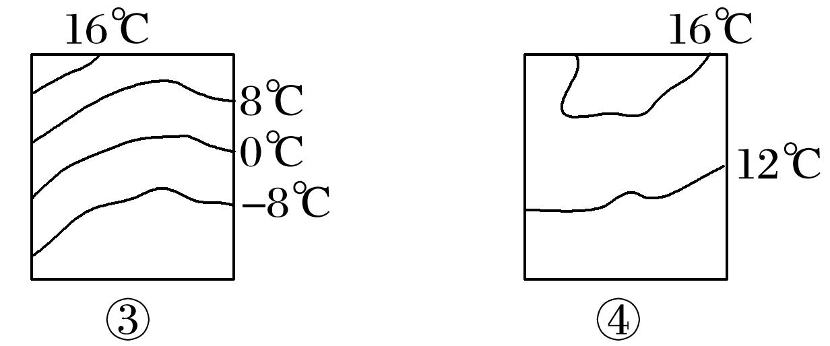
1．图示为北半球海域的是( ) A．①② B．①③ C．②③ D．③④
2．由图可知，影响海水温度的主要因素是( )
A．海水深度 B．海陆分布 C．径流注入量 D．太阳辐射

【导练——解例题找方法】
材料一 世界表层海水盐度分布示意图。
INCLUDEPICTURE "E:\\靳瑞腾\\2020\\同步\\地理 鲁教新教材 必修1\\word\\X214.TIF" \* MERGEFORMATINET INCLUDEPICTURE "E:\\靳瑞腾\\2020\\同步\\地理 鲁教新教材 必修1\\word\\X214.TIF" \* MERGEFORMATINET INCLUDEPICTURE "E:\\靳瑞腾\\2020\\同步\\地理 鲁教新教材 必修1\\word\\X214.TIF" \* MERGEFORMATINET INCLUDEPICTURE "D:\\2020唐兰\\2020\\同步\\看PPT\\地理 鲁教新教材 必修1\\全书完整的Word版文档\\X214.TIF" \* MERGEFORMATINET 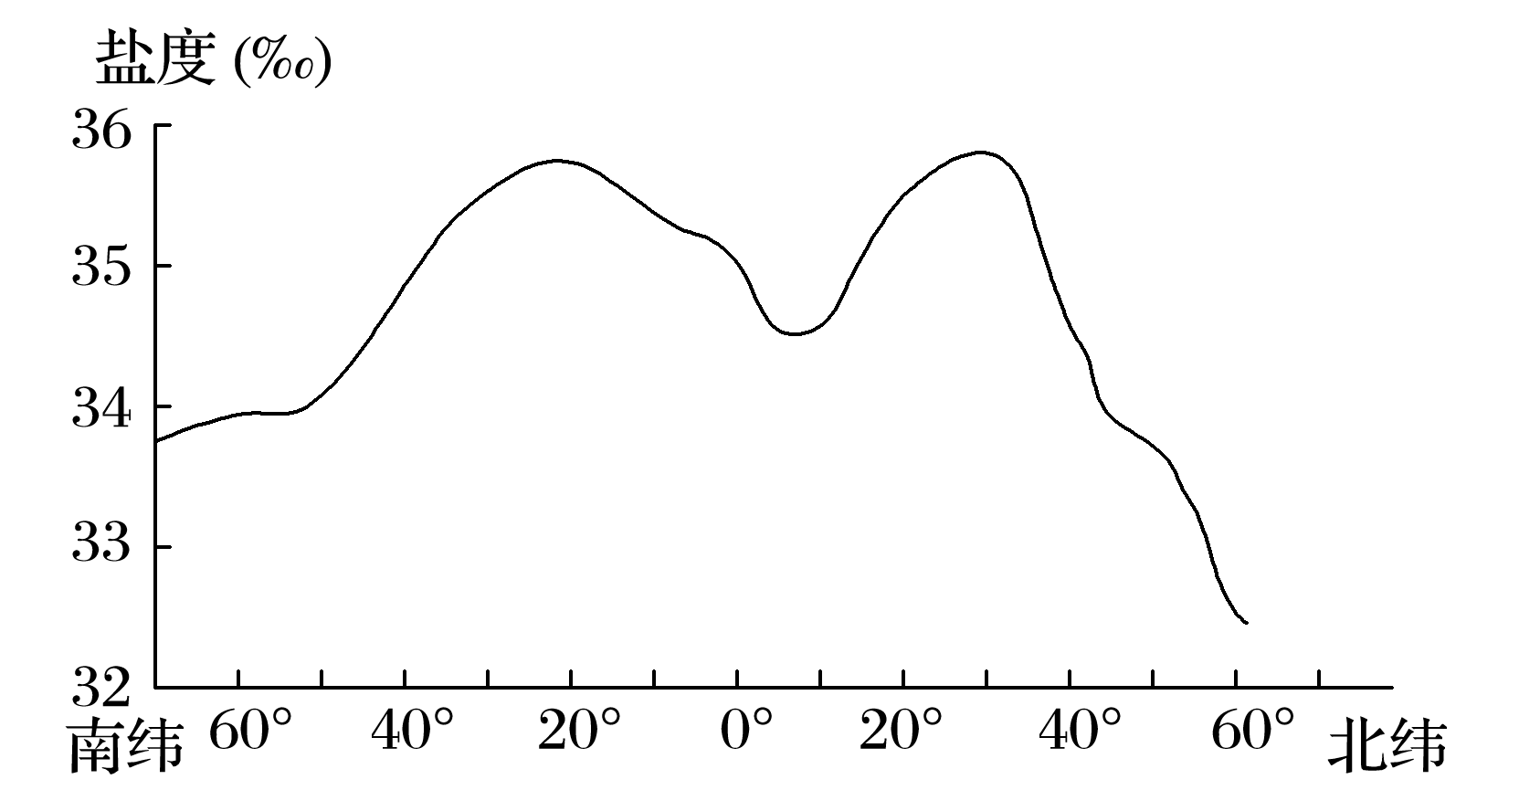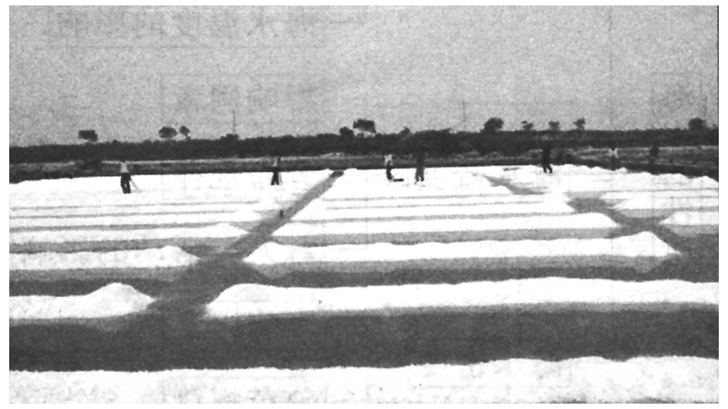
材料二 这里可见一望无垠的银白色盐海，渠道纵横有序，盐田银光闪闪，景象十分美丽。6～9月是太阳光线最强、气温最高的时候，同样也是晒盐的黄金季节。
3．观察材料一中的图，说明表层海水盐度随纬度变化的特点。
4．我们日常生活中所食用的海盐多数是盐场晒制出来的，这说明什么因素影响海水盐度？

5．在我国盐场多分布在北方地区，而南方相对较少，从气候的角度看，主要原因是什么？【导悟——拓思维建体系】

【课后检测】 《步步高-分层训练》105页

